รายงานผลการปฏิบัติราชการ
สถานีตำรวจภูธรด่านทับตะโก
ประจำปีงบประมาณ พ.ศ.๒๕๖๗
งานป้องกันปราบปราม
เดือน พฤศจิกายน 2566

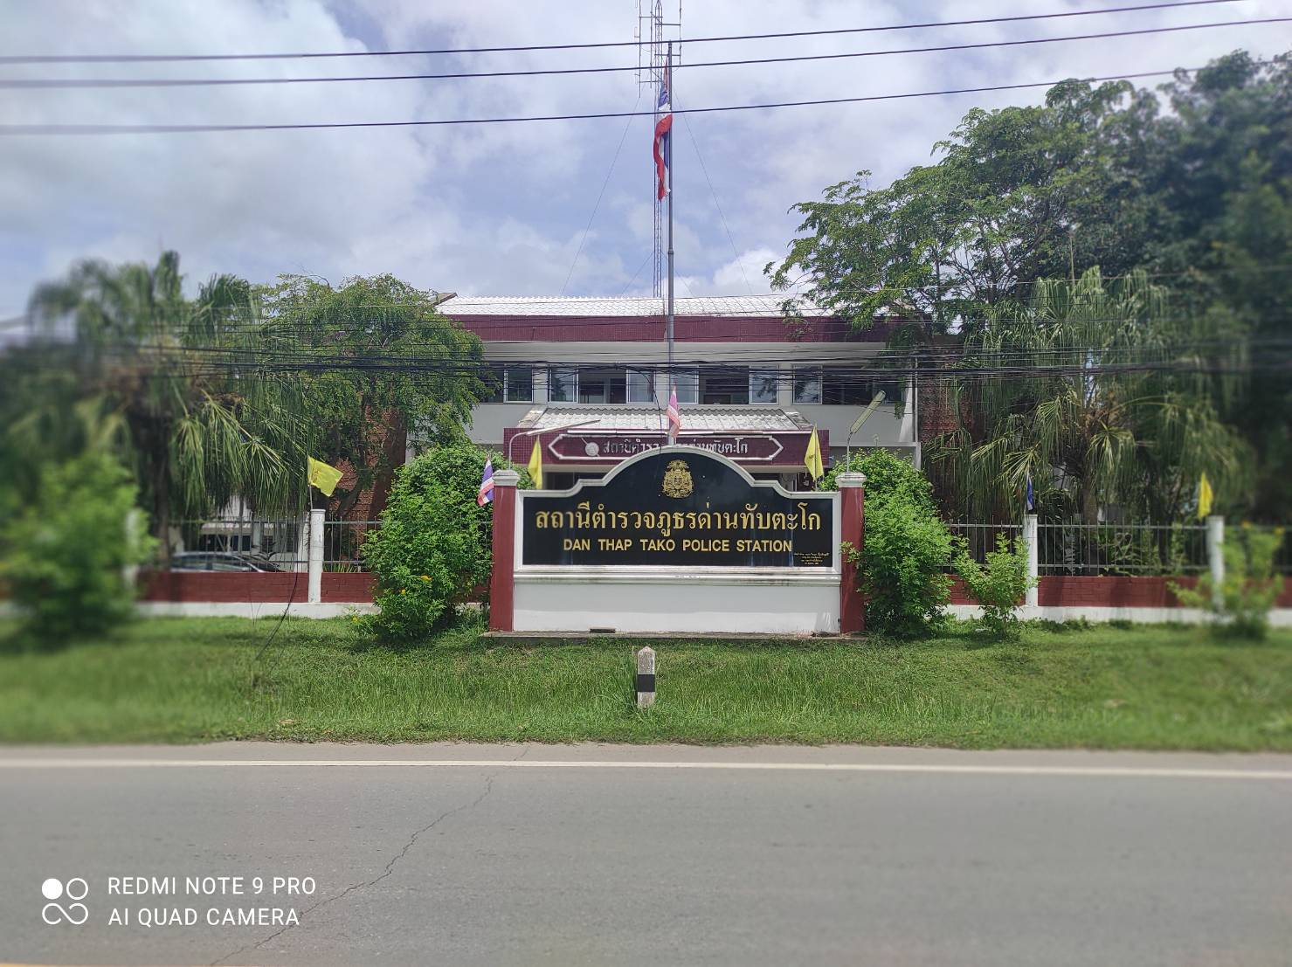

โครงการออกปฏิบัติงานชุมชนและมวลชนสัมพันธ์ ประจำปี 256๗

ชื่อโครงการ โครงการออกปฏิบัติงานชุมชนและมวลชนสัมพันธ์ ประจำปี 256๗
เจ้าของโครงการ ชุดชุมชนสัมพันธ์ สถานีตำรวจภูธรด่านทับตะโก
แผนงาน ปฏิบัติการชุมชนและมวลชนสัมพันธ์

1. หลักการและเหตุผล

ภายใต้ร่างยุทธศาสตร์ชาติ ระยะ 20 ปี ( พ.ศ.2562 – 2579 ) ยุทธศาสตร์ที่ 6 ด้านการปรับสมดุลพัฒนาระบบบริหารจัดการภาครัฐ แผนพัฒนาเศรษฐกิจและสังคมแห่งชาติ ฉบับที่ 12 (พ.ศ.2562 -2566) นโยบายความมั่นคงของชาติ (พ.ศ. 2558-2566) นโยบายของรัฐบาล ระเบียบ ตร.ว่าด้วยการส่งเสริมให้ประชาชน ชุมชน ท้องถิ่น และองค์กร มีส่วนร่วมในกิจการตำรวจ พ.ศ.2551 ยุทธศาสตร์การส่งเสริมให้ประชาชน ชุมชน ท้องถิ่น และองค์กร มีส่วนร่วมในกิจการตำรวจ พ.ศ.2554 นโยบายการบริหารราชการของผู้บัญชาการตำรวจแห่งชาติ ปีงบประมาณ 2563 ซึ่งได้กำหนดกลยุทธ์ให้นำไปปฏิบัติเพื่อให้เกิดปัญหาอาชญากรรมลดน้อยลง ด้วยการแสวงหาความร่วมมือจากประชาชน มุ่งเน้นให้มีการพัฒนางานชุมชนสัมพันธ์ควบคู่ไปกับการประชาสัมพันธ์ในทุกเครือข่าย เปิดโอกาสให้ประชาชน ชุมชน ท้องถิ่นและองค์กรต่างๆ เข้ามามีส่วนร่วมในการแก้ไขปัญหาอาชญากรรม ตลอดจนกำหนดแนวทางในการแก้ไขปัญหาร่วมกัน โดยยึดประชาชนและชุมชนเป็นศูนย์กลางเพื่อสร้างความสงบสุขให้เกิดแก่สังคมและให้ประชาชนอยู่อย่างปลอดภัย

ดังนั้น เพื่อให้การปฏิบัติงานชุมชนสัมพันธ์และการมีส่วนร่วมของประชาชน สำนักงานตำรวจแห่งชาติประจำปีงบประมาณ พ.ศ.256๗ เป็นไปอย่างมีประสิทธิภาพ โดยน้อมนำ “ปรัชญาของเศรษฐกิจพอเพียง” ในพระราชดำรัสของพระบาทสมเด็จพระบรมชนกาธิเบศร มหาภูมิพลอดุลยเดชมหาราช บรมนาถบพิตร สถานีตำรวจภูธรด่านทับตะโก จึงได้จัดทำโครงการออกปฏิบัติงานชุมชนและมวลชนสัมพันธ์ ประจำปีงบประมาณ 256๗ เพื่อออกดำเนินงานในหมู่บ้านเป้าหมายที่กำหนดในพื้นที่รับผิดชอบ โดยนำแนวทางการปฏิบัติงานชุมชนสัมพันธ์และการมีส่วนร่วมของประชาชน สำนักงานตำรวจแห่งชาติ ประจำปีงบประมาณ พ.ศ.256๗ มาปรับใช้ให้เกิดประสิทธิภาพสูงสุด
2. วัตถุประสงค์
1. เพื่อแสวงหาความร่วมมือจากประชาชนในองค์กรภาคเอกชนและภาครัฐ
2. สร้างความรู้ความเข้าใจให้กับประชาชนในการดำเนินงานแบบมีส่วนร่วมของประชาชน
3. เพื่อให้ประชาชนในองค์กรภาคเอกชนและภาครัฐในพื้นที่รับผิดชอบตำบลด่านทับตะโก และ ตำบลแก้มอ้น มีส่วนร่วมในการป้องกันอาชญากรรม,ยาเสพติด และร่วมปฏิบัติงานช่วยเหลือด้านงานจราจร
4. เพื่อส่งเสริมให้ประชาชน มีคุณภาพชีวิตที่ดี มีความปลอดภัยในชีวิตและทรัพย์สิน
5. เพื่อสร้างความสัมพันธ์ที่ดีระหว่างเจ้าหน้าที่ตำรวจกับประชาชน
6. เพื่อให้งานด้านชุมชนสัมพันธ์ของสถานีตำรวจภูธรด่านทับตะโก ได้ดำเนินการไปอย่างต่อเนื่อง และ มีประสิทธิภาพ ตามนโยบายของสำนักงานตำรวจแห่งชาติ

3. เป้าหมาย
หมู่บ้าน/ชุมชน ที่มีปัญหาการแพร่ระบาดยาเสพติด ปัญหาอาชญากรรม ปัญหาความขัดแย้ง ที่ได้คัดเลือกในการดำเนินการตามแนวทางชุมชนเข้มแข็ง จำนวน 5 หมู่บ้าน/ชุมชน โดยเป็นหมู่บ้านใหม่ที่ยัง ไม่เคยเข้าดำเนินการในรอบปีที่ผ่านมา ดังนี้
- บ้านเก่ากระเหรี่ยง หมู่ที่ ๙ ตำบลด่านทับตะโก
- บ้านท่ามะเดื่อ หมู่ที่ ๑๕ ตำบลด่านทับตะโก
- บ้านทุ่งแจง หมู่ที่ ๒ ตำบลแก้มอ้น
- บ้านสันดอน หมู่ที่ ๙ ตำบลแก้มอ้น
- บ้านห้วยตาม่วง หมู่ที่ 15 ตำบลแก้มอ้น

4. วิธีดำเนินการ
4.1 จัดทำปฏิทินการดำเนินงาน/เขียนโครงการ
4.2 เสนอ/อนุมัติโครงการ
4.3 ออกคำสั่งแต่งตั้งชุดปฏิบัติการชุมชนและมวลชนสัมพันธ์
4.4 ออกคำสั่งให้ชุดปฏิบัติการชุมชนและมวลชนสัมพันธ์ออกปฏิบัติงานในพื้นที่เป้าหมาย
4.5 ประชุม / มอบหมายหน้าที่ / กำหนดการปฏิบัติ ให้เจ้าหน้าที่ชุดปฏิบัติการชุมชนและมวลชนสัมพันธ์
4.6 แจ้งผู้เกี่ยวข้องทราบได้แก่ ผู้นำท้องถิ่น ส่วนราชการในพื้นที่
4.7 เตรียมวัสดุอุปกรณ์ เอกสารที่ใช้ในการออกปฏิบัติงาน
4.8 ดำเนินการตามขั้นตอน 7 ขั้นตอน
4.8.1 การพบปะเยี่ยมเยียนผู้นำชุมชนและประชาชน ( ค้นหาแกนนำ )
4.8.2 การศึกษาชุมชนและวิเคราะห์ปัญหาชุมชน การจุดประกายความคิด
4.8.3 การร่วมกิจกรรมตามประเพณีและกิจกรรมชุมชน
4.8.4 การประชุมวางแผนร่วมกับผู้นำชุมชนและประชาชน
4.8.5 การเตรียมจัดระบบประเมินความพร้อมเพื่อกำหนดโครงการ
4.8.6 การปฏิบัติตามขั้นตอนชุมชนสัมพันธ์
4.8.7 การติดตามประเมินผล และการปรับปรุงแก้ไข
4.9 ดำเนินการตามกิจกรรมชุมชนและมวลชนสัมพันธ์พื้นฐาน จำนวน 3 โครงการ
4.9.1 โครงการครูต่อต้านการใช้ยาเสพติดในสถานศึกษา (D.A.R.E.)
4.9.2 โครงการให้ความรู้ในการป้องกันอาชญากรรมและยาเสพติด
4.9.3 โครงการครู 5 นาที
4.9.4 โครงการตำรวจพบประชาชน
4.10 ดำเนินการตามโครงการ/กิจกรรมในเชิงรุกในพื้นที่ จำนวน 7 โครงการ
4.10.1 โครงการโรงเรียนสีขาว
4.10.2 โครงการโรงงานสีขาว
4.10.3 โครงการประชารัฐร่วมใจดูแลความปลอดภัยบ้านประชาชน
4.10.4 โครงการรณรงค์ประชาสัมพันธ์การใช้รถใช้ถนนให้เกิดความปลอดภัยช่วงเทศกาล
4.11 เผยแพร่พระราชกรณียกิจพระบรมราโชวาท และพระราชดำรัสของพระบาทสมเด็จพระบรม ชนกาธิเบศร มหาภูมิพลอดุลยเดชมหาราช บรมนาถบพิตร เพื่อให้ประชาชนทุกหมู่เหล่าน้อมรำลึกใน พระมหากรุณาธิคุณหาที่สุดมิได้ และน้อมนำพระบรมราโชวาท พระราชดำรัสที่พระราชทานไว้ในวาระต่างๆ ซึ่งเสมือนเป็นเข็มทิศนำทางไปปฏิบัติตนและดำเนินชีวิตได้อย่างมีความสุขและมั่นคง
4.12 จัดกิจกรรมสร้างจิตสำนึกเทิดทูนสถาบันพระมหากษัตริย์ ในหมู่บ้าน/ชุมชนเป้าหมาย
4.13 จัดทำโครงการตามหลักปรัชญาเศรษฐกิจพอเพียงในหมู่บ้าน/ชุมชนเป้าหมายโดยเข้าไปร่วมสนับสนุน ส่งเสริม อบรมให้ความรู้แก่ประชาชนในการดำเนินการตามหลักเศรษฐกิจพอเพียง อย่างน้อย 1 หมู่บ้าน/ชุมชน และต้องมีผลการดำเนินการเป็นรูปธรรม อย่างน้อย 1 ครัวเรือน เพื่อเป็นตัวอย่าง แก่ประชาชนในหมู่บ้าน/ชุมชนข้างเคียง
4.14 เผยแพร่ความรู้ความเข้าใจ ในการเสริมสร้างความมั่นคงของประเทศ เกี่ยวกับสิทธิและหน้าที่ในการเลือกตั้งให้กับประชาชน
5. ระยะเวลาดำเนินการ

ตั้งแต่ วันที่ 1 ตุลาคม 2566 - 30 กันยายน 2567
6. หน่วยงานรับผิดชอบ
สถานีตำรวจภูธรด่านทับตะโก

7. งบประมาณ
งบประมาณที่ได้รับจัดสรรให้ชุดชุมชนและมวลชนสัมพันธ์ ประจำปี 2567

8. การประเมินผล
- ระหว่างการปฏิบัติงาน จากการสังเกต สัมภาษณ์ หรือใช้แบบสอบถาม
- หลังจากเสร็จสิ้นโครงการ จากสถิติคดีอาญา และการเข้าไปสัมภาษณ์/เก็บข้อมูล

9. ผลที่คาดว่าจะได้รับ
9.1 สามารถขจัดปัญหาความขัดแย้ง ลดช่องว่าง ลดทัศนคติ ที่ไม่ดีของประชาชนที่มีต่อเจ้าหน้าที่ตำรวจได้
9.2 ประชาชนมีความรู้ความเข้าใจในการปฏิบัติงานของตำรวจมากยิ่งขึ้น และเข้ามามีส่วนร่วม ในการป้องกันอาชญากรรม และยาเสพติด โดยให้การสนับสนุนช่วยเหลือ ให้ความร่วมมือกับเจ้าหน้าที่ตำรวจในการแจ้งข่าว ให้ข้อมูลเบาะแส ซึ่งจะส่งผลดีในด้านการรักษาความปลอดภัยในชีวิตและทรัพย์สิน ของประชาชน
9.3 ปัญหาอาชญากรรม และปัญหายาเสพติดลดน้อยลง ส่งผลให้ประชาชนมีคุณภาพชีวิตที่ดีขึ้น
9.4 สามารถเสริมสร้างความเข้มแข็งให้เกิดขึ้นในชุมชน และดำเนินการป้องกันแก้ไขปัญหาอาชญากรรมได้
9.5. งานชุมชนและมวลชนสัมพันธ์สามารถพัฒนาและก้าวหน้าอย่างต่อเนื่อง


พันตำรวจโท ผู้เสนอโครงการ
(อนุชา จิตนิยม)
รองผู้กำกับการป้องกันปราบปราม สถานีตำรวจภูธรด่านทับตะโก


พันตำรวจเอก ผู้เห็นชอบโครงการ
(จิระเดช ชมภูนิตย์)
ผู้กำกับการสถานีตำรวจภูธรด่านทับตะโก

พลตำรวจตรี ผู้อนุมัติโครงการ
(วชิรพงษ์ อมราพิทักษ์)
ผู้บังคับการตำรวจภูธรจังหวัดราชบุรี

ภาพประกอบกิจกรรม

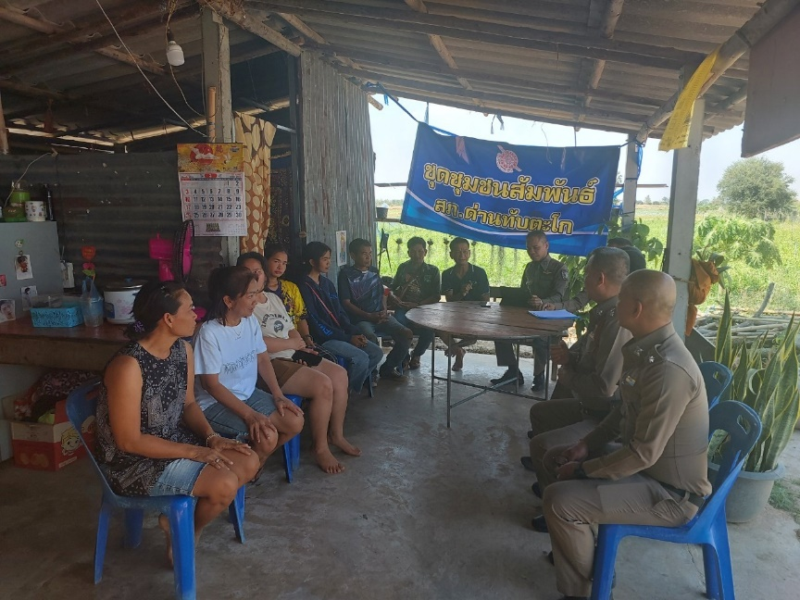
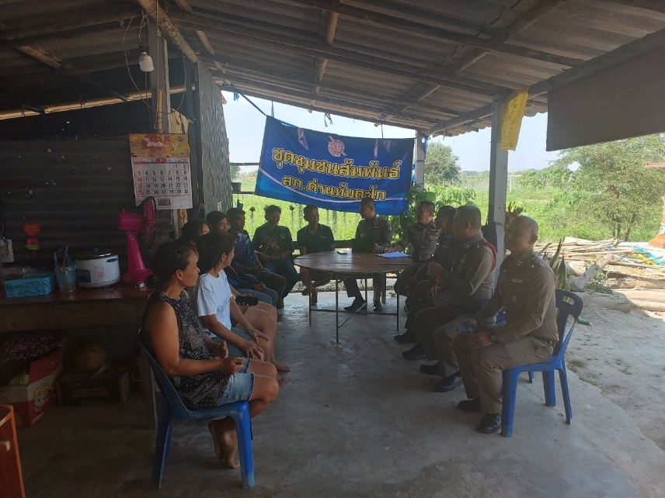

วันที่ 15 พฤศจิกายน 2566 เจ้าหน้าที่ชุด ชมส.ออกพบปะผู้นำชุมชม ม.15 บ้านท่ามะเดื่อ ต.ด่านทับตะโก อ.จอมบึง จ.ราชบุรี

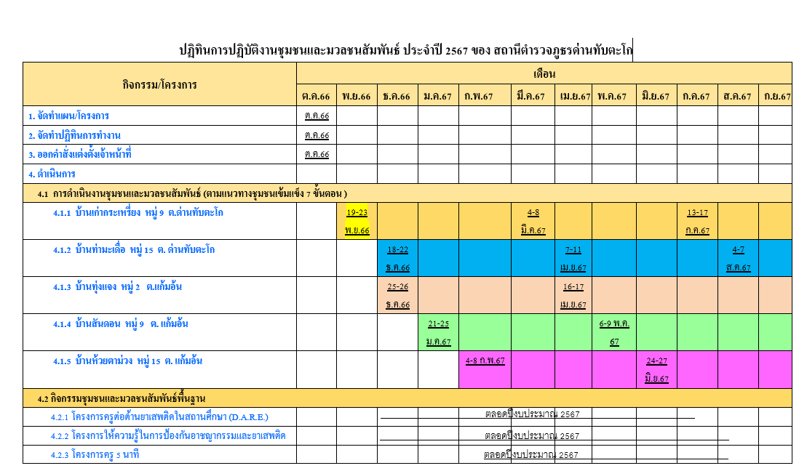

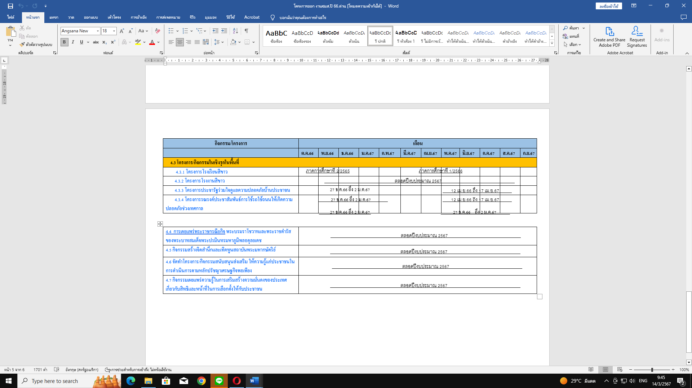

โครงการสร้างเครือข่ายการมีส่วนร่วมของประชาชนในการป้องกันอาชญากรรมระดับตำบล
สถานีตำรวจภูธรด่านทับตะโก
ชื่อโครงการ : โครงการสร้างเครือข่ายการมีส่วนร่วมของประชาชนในการป้องกันอาชญากรรม
ระดับตำบล สถานีตำรวจภูธรด่านทับตะโก
เจ้าของโครงการ : สถานีตำรวจภูธรด่านทับตะโก
ผู้รับผิดชอบ : งานป้องกันปราบปรามสถานีตำรวจภูธรด่านทับตะโก
ระยะเวลาดำเนินการ : วันที่ 29 พฤศจิกายน ๒๕๖6

1. หลักการและเหตุผล
ปัญหาอาชญากรรมในปัจจุบันและอนาคตมีแนวโน้มสูงขึ้น โดยเฉพาะ อาชญากรรมพื้นฐาน ได้แก่อาชญากรรมเกี่ยวกับการประทุษร้าย ต่อชีวิต ร่างกาย เพศ และอาชญากรรมที่เกี่ยวกับการประทุษร้าย ต่อทรัพย์ เนื่องจากการเปลี่ยนแปลงทางด้านเศรษฐกิจ สังคม การเมือง วัฒนธรรม เทคโนโลยีสารสนเทศ ต่าง ๆ ค่อนข้างรวดเร็ว มีความสลับซับซ้อนและได้พัฒนารูปแบบต่าง ๆ มากขึ้น รวมทั้งปัจจัย ทางธรรมชาติที่ส่งผลต่อการเกิดอาชญากรรม อาทิ ความขัดแย้งทางสังคม ปัญหาสุขภาพจิตของคนเพิ่มขึ้น โครงสร้างสังคมที่เปลี่ยน และโครงสร้างอาชญากรรมเริ่มเปลี่ยน ส่งผลกระทบกับความปลอดภัยในชีวิตและทรัพย์สินของประชาชนทำให้ได้รับความเดือดร้อนมากกว่าการกระทำความผิดอาญาในส่วน ความผิดอื่น เจ้าพนักงานฝ่ายปกครองหรือตำรวจซึ่งกฎหมายให้อำนาจและหน้าที่รักษาความสงบเรียบร้อย ของประชาชน ในแต่ละพื้นที่มีภารกิจหลายด้านทำให้มีกำลังไม่เพียงพอในการปฏิบัติหน้าที่ การป้องกันอาชญากรรมตามนโยบายรัฐบาลต้องมีการบูรณาการจากหน่วยงานที่เกี่ยวข้องโดยยึดพื้นที่เป็นหลักมีแนวทางการดำเนินการหลายแนวทาง อาทิเช่น การป้องกันอาชญากรรมโดยสภาพแวดล้อม มี 9 แนวทาง การป้องกันอาชญากรรมโดยการมีส่วนร่วมของประชาชน มี 6 แนวทาง ซึ่งแผน ตำบล มั่นคง มั่งคั่ง ยั่งยืน กำหนดดำเนินการการลด/ป้องกันอาชญากรรมในพื้นที่ระดับตำบล จึงจำเป็นต้องแสวงหาความร่วมมือจากทุกภาคส่วนให้มีส่วนร่วมในการป้องกันอาชญากรรม โดยการสร้างเครือข่าย ภาคประชาชน เด็กและเยาวชน บูรณาการความร่วมมือกับองค์กรภาครัฐ องค์กรปกครองส่วนท้องถิ่น และเอกชน สนับสนุนเจ้าพนักงานฝ่ายปกครองหรือตำรวจในการเฝ้าระวังป้องกันอาชญากรรม และร่วมรับผิดชอบต่อสังคมให้ปลอดภัยจากปัญหาอาชญากรรม
จากความสำคัญดังกล่าว แผนแม่บทภายใต้ยุทธศาสตร์ชาติ ประเด็นการพัฒนาเร่งด่วนในช่วงระยะ 5 ปีแรก แผน ตำบล มั่นคง มั่งคั่ง ยั่งยืน แผนงานที่ 3 แผนงานการลด/ป้องกันปัญหาอาชญากรรม สถานีตำรวจภูธรด่านทับตะโก จึงได้จัดทำโครงการสร้างเครือข่ายการมีส่วนร่วมของประชาชนในการป้องกันอาชญากรรมระดับตำบลสถานีตำรวจภูธรด่านทับตะโกขึ้น เพื่อเป็นการแสวงหาความร่วมมือจากทุกภาคส่วน ให้เข้ามามีส่วนร่วมในการแก้ไขอาชญากรรมในพื้นที่ อันจะส่งผลให้การปฏิบัติงานของสถานีตำรวจ มีประสิทธิภาพมากยิ่งขึ้น
2. วัตถุประสงค์ของโครงการ
2.1 เพื่อเพิ่มประสิทธิภาพของประชาชนในการป้องกันอาชญากรรมในพื้นที่ระดับตำบล
2.2 เพื่อสร้างองค์ความรู้ให้ประชาชน เด็กและเยาวชน องค์กรภาครัฐ องค์กรปกครองส่วนท้องถิ่น
และเอกชน ให้เข้ามามีส่วนร่วมและช่วยเหลือสนับสนุนเป็นเครือข่ายในการเฝ้าระวังป้องกันอาชญากรรม
2.3 เพื่อส่งเสริมและพัฒนาให้ประชาชน เด็กและเยาวชน ได้รู้เท่าทัน และสามารถป้องกันอาชญากรรมในพื้นที่
2.4 เพื่อตอบสนองการดำเนินงานของรัฐบาลในการป้องกันอาชญากรรมโดยการมีส่วนร่วมของประชาชน

/3. เป้าหมาย...

-2-
3. เป้าหมายดำเนินการ
3.1 จำนวนเครือข่ายป้องกันอาชญากรรมเพิ่มขึ้นจำนวน 100 คน
3.2 คดีอาชญากรรมเกี่ยวกับชีวิต ร่างกาย เพศ และทรัพย์ ในภาพรวมทั่วประเทศลดลง ไม่น้อยกว่า
ร้อยละ 5/ปี (เปรียบเทียบจากค่าเฉลี่ยย้อนหลัง 3 ปี)
3.3 ประชาชนมีความปลอดภัยในชีวิตและทรัพย์สิน
4. วิธีดำเนินการ
4.๑ ขั้นถ่ายทอดความรู้สู่วิทยากรในทุกสถานีตำรวจ
4.1.1 เสนอโครงการเพื่อขออนุมัติ ออกคำสั่งคณะทำงานและวิทยากร เพื่อดำเนินโครงการ
และขับเคลื่อนให้เป็นไปตามนโยบายและวัตถุประสงค์
4.1.2 ประสานตำรวจรับผิดชอบหมู่บ้านคัดเลือกประชาชนเข้ารับการอบรม รวม 50 คน
ให้ครอบคลุมทั่วพื้นที่
4.๒ ขั้นฝึกอบรมประชาชน
จัดฝึกอบรมประชาชนในพื้นที่ เพื่อเป็นเครือข่ายการมีส่วนร่วมของประชาชน ในการป้องกันอาชญากรรมระดับตำบล โดยดำเนินการ ดังนี้
4.2.1 การให้ความรู้เรื่องสถาบันชาติ ศาสนา พระมหากษัตริย์ และงานจิตอาสาพระราชทาน
4.2.2 ความรู้และทักษะเรื่องการป้องกันปราบปรามอาชญากรรม
4.2.3 ความรู้และทักษะเรื่องการสร้างเครือข่ายด้วยเทคโนโลยี
4.2.4 ความรู้และทักษะเรื่องกฎหมายที่เกี่ยวข้องกับประชาชน
4.2.5 ความรู้และทักษะเรื่องการมีส่วนร่วมในการป้องกันปราบปรามอาชญากรรมสำหรับประชาชน
4.3 ขั้นปฏิบัติการ
มอบหมายผู้รับผิดชอบขับเคลื่อนการปฏิบัติให้เป็นไปอย่างมีประสิทธิภาพ เกิดผลเป็นรูปธรรม และบรรลุเป้าหมายตามที่กำหนด โดยดำเนินการ ดังนี้
1) แต่งตั้งเจ้าหน้าที่ตำรวจประจำหมู่บ้าน รับผิดชอบดำเนินการเกี่ยวกับเครือข่ายการมีส่วนร่วมของประชาชนที่ผ่านการฝึกอบรม
2) จัดทำช่องทางการติดต่อสื่อสาร เพื่อประสานการปฏิบัติ การแจ้งข้อมูลข่าวสารต่าง ๆ โดยสร้างกลุ่มเครือข่ายการมีส่วนร่วมของประชาชนเช่น กลุ่ม Line, Facebook, Instagram เป็นต้น
3) จัดประชุมระดมความคิดเห็นร่วมกับเครือข่ายการมีส่วนร่วมของประชาชน เพื่อกำหนดเป้าหมายและการดำเนินกิจกรรมต่าง ๆ เพื่อแก้ไขปัญหาอาชญากรรมในพื้นที่
4) การติดตามและประเมินผลการมีส่วนร่วมของเครือข่ายการมีส่วนร่วมของประชาชน
5. ระยะเวลาในการดำเนินการ
ปีงบประมาณ พ.ศ. 2567 วันที่ 29 พฤศจิกายน ๒๕๖5
6. สถานที่ดำเนินการ
โรงยิมเนเซียม จังหวัดราชบุรี

/5. ระยะเวลา…
-3-

7. ผู้รับผิดชอบโครงการ
งานป้องกันปราบปราม สถานีตำรวจภูธรด่านทับตะโก
8. งบประมาณในการดำเนินการ
งบประมาณรายจ่ายประจำปีงบประมาณ พ.ศ.๒๕๖7 แผนงานพื้นฐานด้านความมั่นคง ผลผลิตการบังคับใช้กฎหมาย อำนวยความยุติธรรม และบริการประชาชน กิจกรรมการบังคับใช้กฎหมาย และบริการประชาชน งบดำเนินงาน ค่าตอบแทน ใช้สอยและวัสดุ สำหรับโครงการสร้างเครือข่ายการมีส่วนร่วมของประชาชนในการป้องกันอาชญากรรมระดับตำบล จำนวน 28,000 บาท (สองหมื่นแปดพันบาทถ้วน)
9 การประเมินผล
9.1 เชิงปริมาณ
ควบคุมคดีอาญาในการรักษาความปลอดภัยในชีวิตและทรัพย์สินของประชาชน ให้จำนวนคดีลดลงเมื่อเปรียบเทียบกับค่าเฉลี่ย 3 ปีงบประมาณย้อนหลัง (ร้อยละ 5)
9.2 เชิงคุณภาพ
ความหวาดกลัวภัยอาชญากรรมของประชาชน ไม่เกิน (ร้อยละ 40)
10. ผลที่คาดว่าจะได้รับ
10.1 ประชาชน เด็กและเยาวชน เจ้าหน้าที่องค์กรภาครัฐ องค์กรปกครองส่วนท้องถิ่น และเอกชน สามารถป้องกันตนเองจากอาชญากรรม และเข้ามามีส่วนร่วมช่วยเหลือสนับสนุนเป็นเครือข่ายในการป้องกันอาชญากรรม และสามารถถ่ายทอดความรู้พื้นฐานในการป้องกันอาชญากรรม
10.2 ประชาชนในพื้นที่ทุกตำบลมีความปลอดภัยในชีวิตและทรัพย์สินเพิ่มขึ้น
10.3 คดีอาชญากรรมเกี่ยวกับชีวิต ร่างกาย เพศ และทรัพย์ ลดลง
10.4 ประชาชนมีความเชื่อมั่นต่อการปฏิบัติงานของเจ้าหน้าที่ตำรวจ

พันตำรวจตรี ผู้เสนอโครงการ
(สมชาย นาคทั่ง)
สารวัตรป้องกันปราบปรามสถานีตำรวจภูธรด่านทับตะโก
พันตำรวจโท ผู้เห็นชอบโครงการ
(อนุชา จิตนิยม)
รองผู้กำกับการป้องกันปราบปรามสถานีตำรวจภูธรด่านทับตะโก
พันตำรวจเอก ผู้อนุมัติโครงการ
(จิระเดช ชมภูนิตย์)
ผู้กำกับการสถานีตำรวจภูธรด่านทับตะโก

ภาพประกอบกิจกรรม

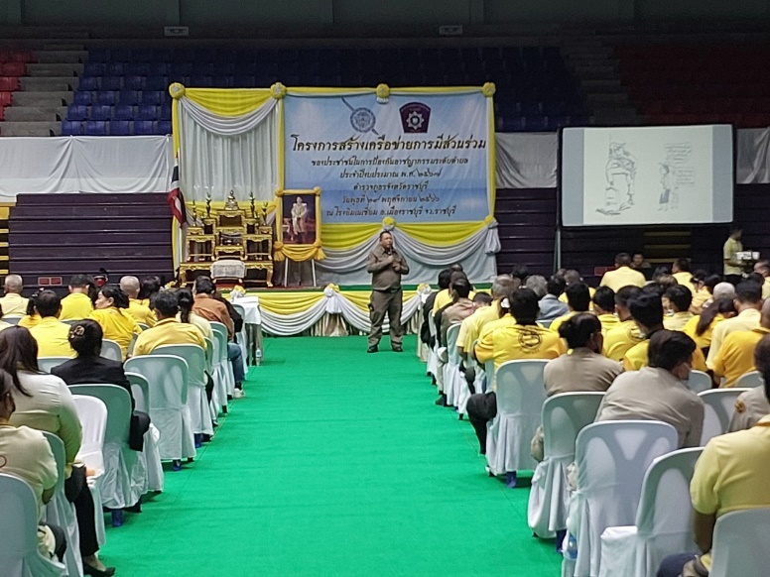
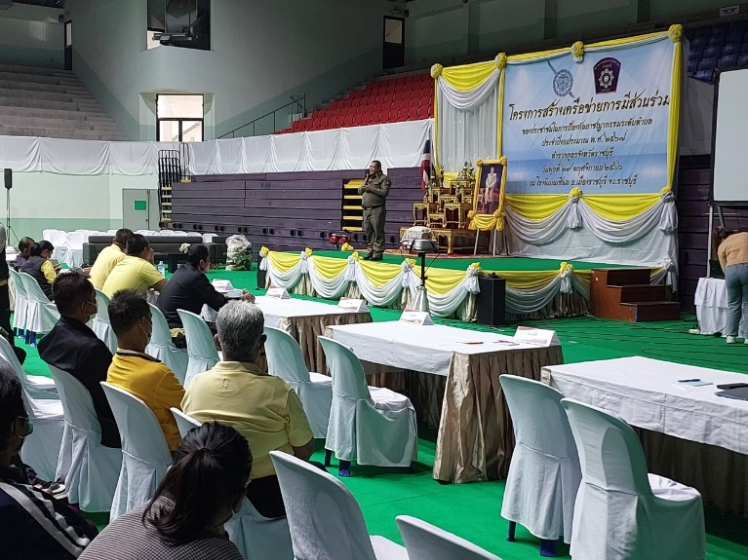
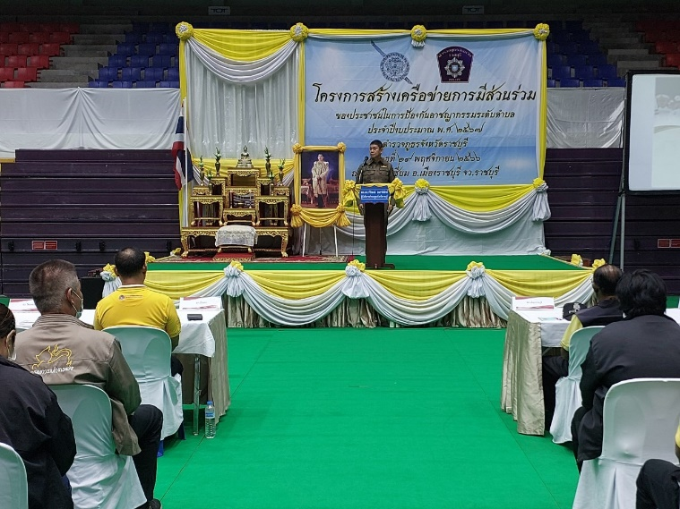
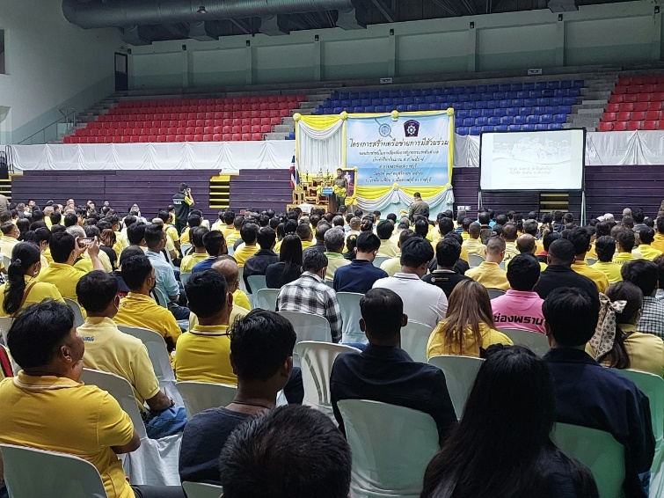

วันที่ 29 พฤศจิกายน 2566 จัดอบรมโครงการสร้างเครือข่ายการมีส่วนร่วมของประชาชนในการป้องกันอาชญากรรมระดับตำบลสถานีตำรวจภูธรด่านทับตะโก ณ โรงยิมเนเซียม จังหวัดราชบุรี โดยมี พลตำรวจตรีวชิรพงษ์ อมราพิทักษ์ เป็นประธานในการจัดฝึกอบรมในครั้งนี้

รายงานการปฏิบัติราชการประจำเดือน พฤศจิกายน
ประจำปีงบประมาณ พ.ศ. 2567
สถานีตำรวจภูธรด่านทับตะโก
งานป้องกันปราบปราบ
1 พ.ย. 2566
เมื่อวันที่ 19 พ.ย.66 ได้มีการจับกุมตัวผู้ต้องหา “มีเสพติดไว้ในครอบครองเพื่อเสพโดยไม่ได้รับอนุญาตฯ” จำนวน 1 ราย 1 คน……………………………..…..
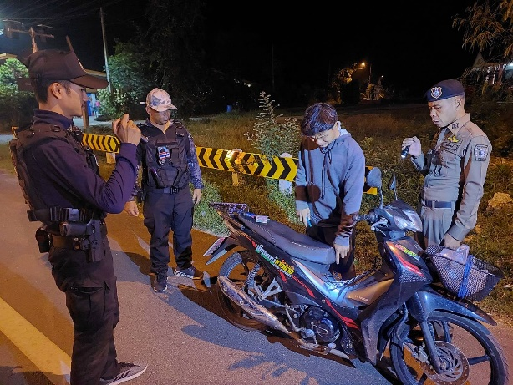
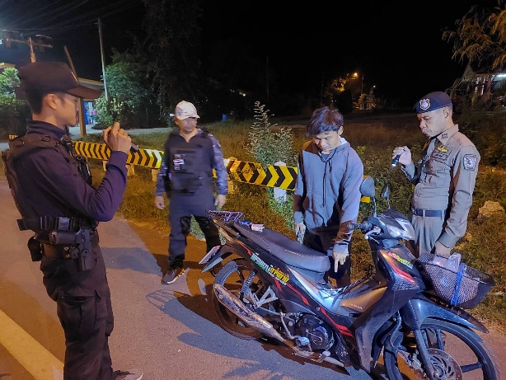

ภาพประกอบ

1 พ.ย. 2566
ช่วงวันที่……1 พ.ย.67….……ถึง……30 พ.ย.67….……ร้อยเวร 2-0 สายตรวจรถยนต์ สายตรวจจราจร ได้มีการตั้งจุดตรวจจุดสกัดและกวดขันวินัยจราจร ณ หน้าตู้ตะโกทอง จำนวน……60…...ครั้ง
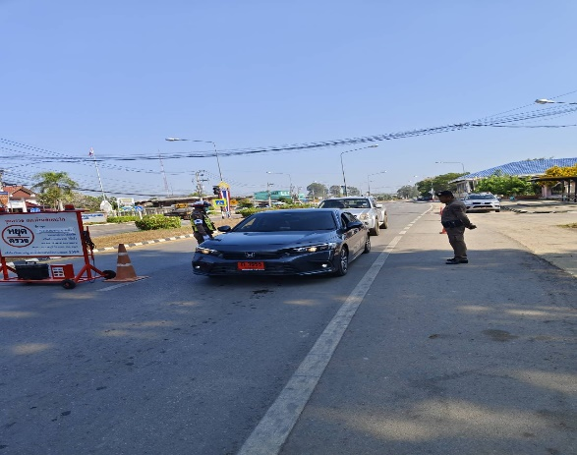
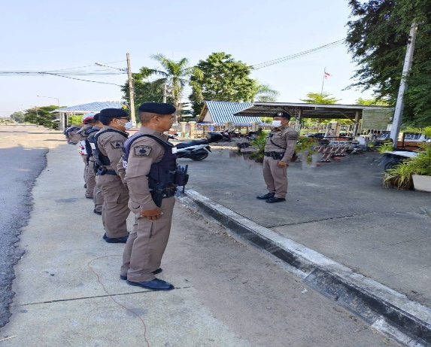

4 พ.ย. 2566
สายตรวจแกัมอ้นว.4พิพาทเรื่องที่ดินสปก.ระหว่างพี่น้องตกลงกันไม่ได้แนะนำพบพงส.ฯ เกิดเหตุม.2บ้านทุ่งแจงฯ
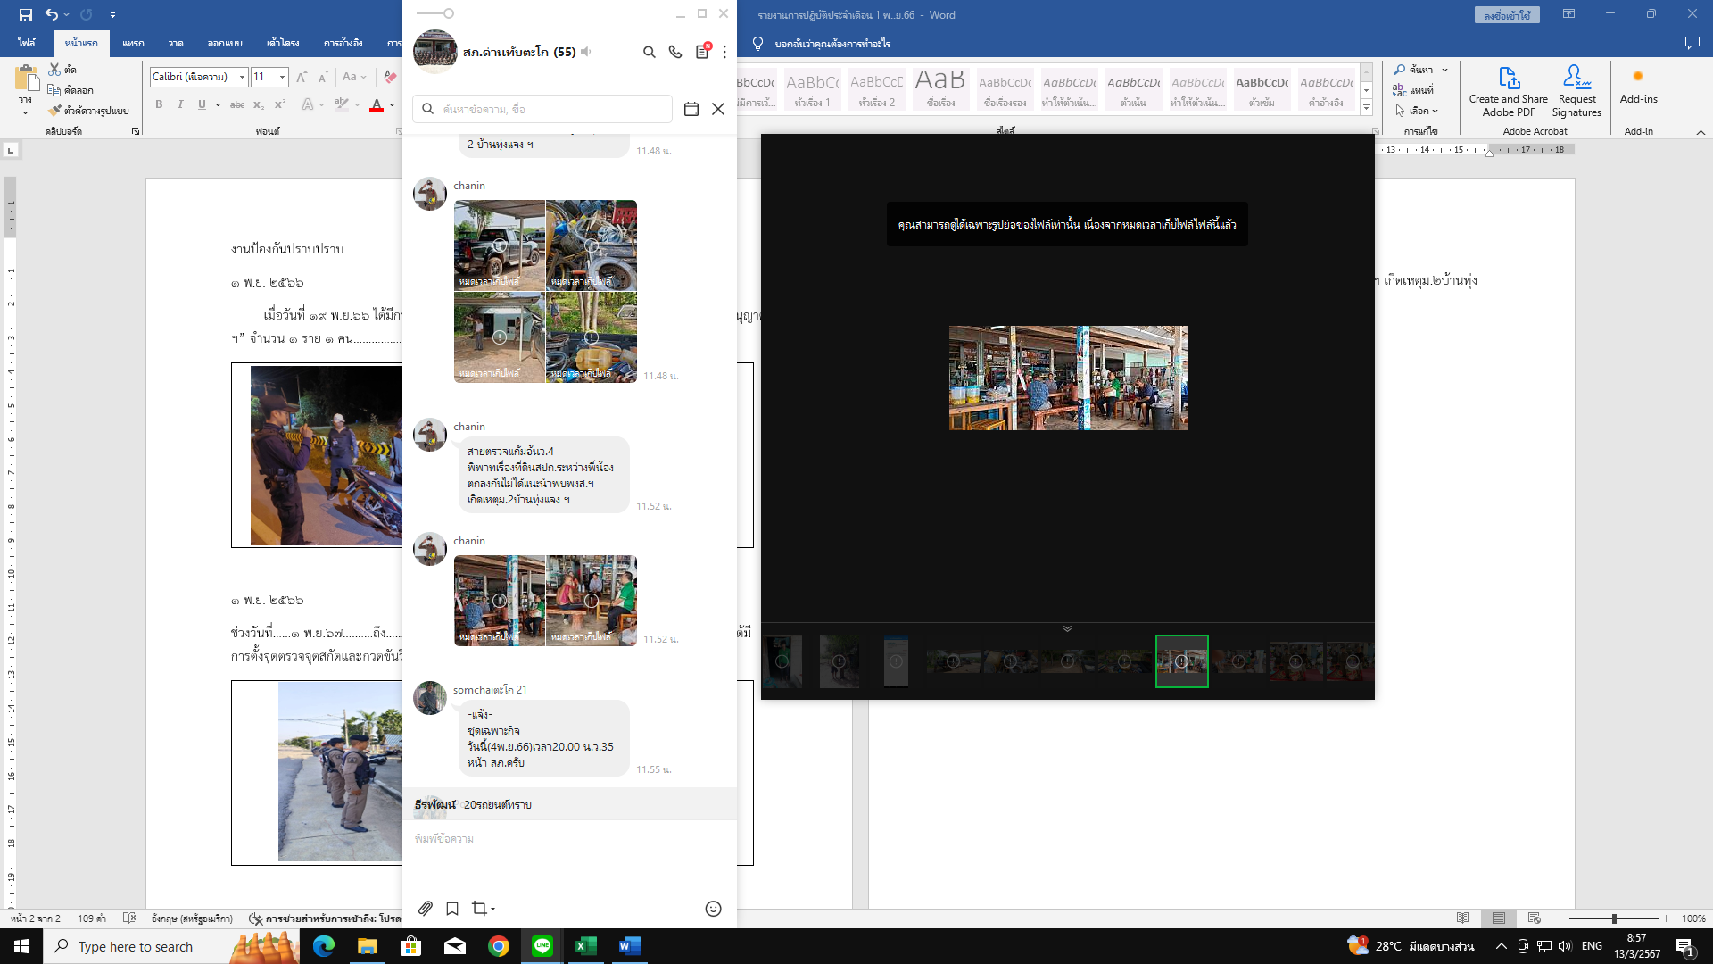
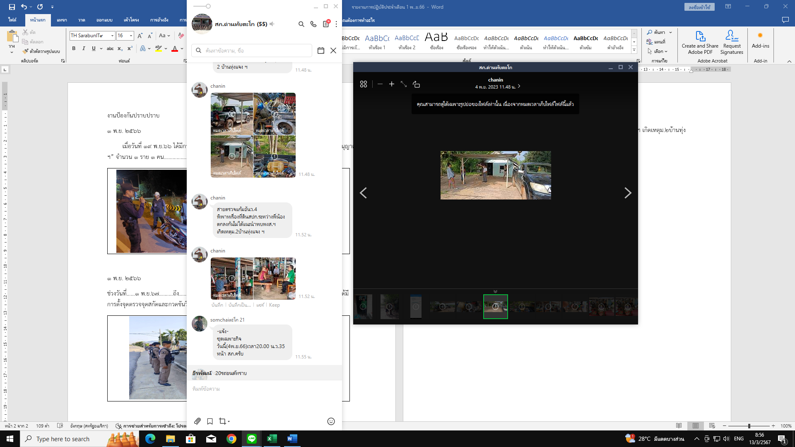

5 พ.ย. 2566
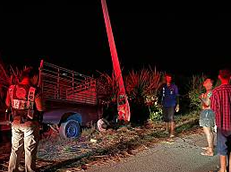
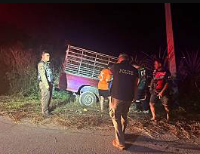
สายตรวจรถยนต์ ตรวจที่เกิดเหตุรถกระบะชนเสาไฟฟ้าข้างใก้ลปั๊มน้ำมันหลอด ม.3 ต.ด่านทับตะโก เส้นทางไปทางวัดทุ่งกระถินมีผู้บาดเจ็บ

6 พ.ย. 2566
พ.ต.ต.พรชัย สวัสดืผลสว.อก.สภ.ด่านทับตะโกทำการสอนนักเรียน ชั้น ป.5 รร.บ้านสันดอน ต.แก้มอ้น
อ.จอมบึง จ.ราบชุรี
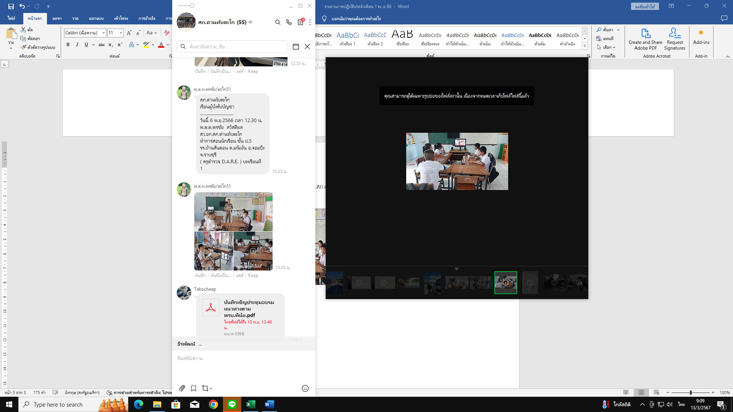
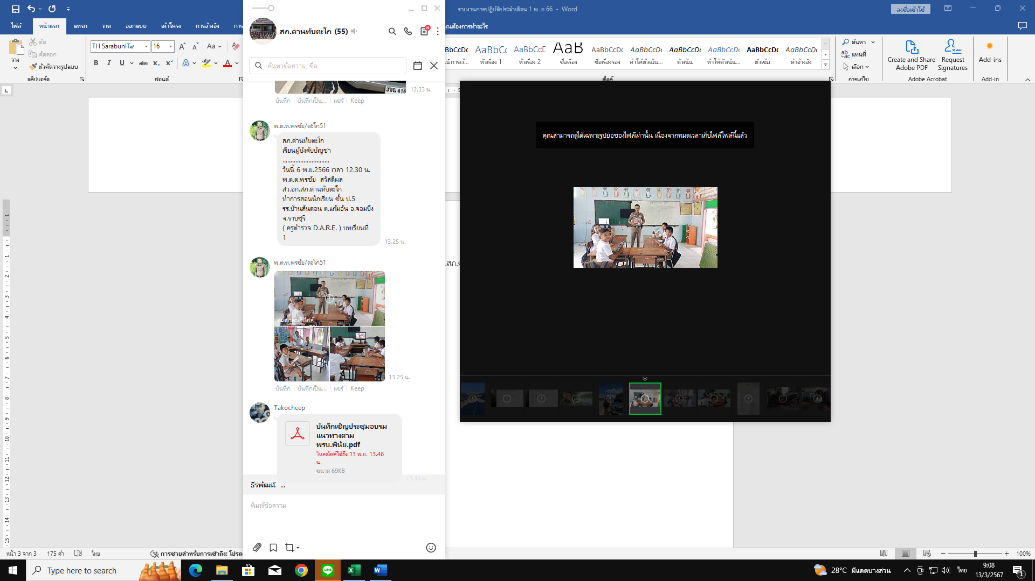

7 พ.ย. 2566
20,รถยนต์ ว.4 ร่วม ผู้ใหญ่บ้านม.9,สาธารณะสุข ส่งผู้ป่วยทางจิต ส่ง รพ.จอมบึง
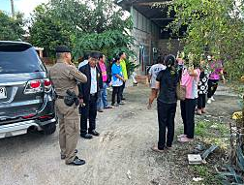
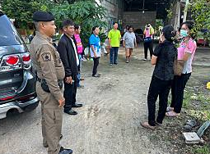

7 พ.ย. 2566
ด.ช.........อายุ 14 ปี ข้อหาลักทรัพย์(รถจักรยานยนต์) โดยใช้วิธีไล่ดูกล้องวงจรปิด
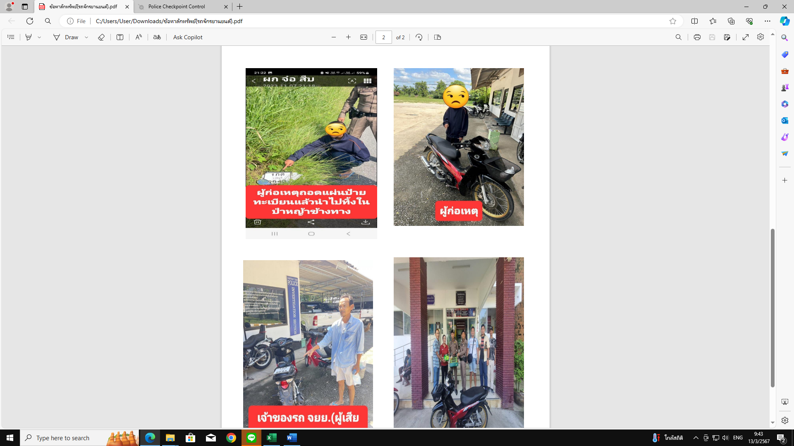
จนสามารถจับกุมผู้ก่อเหตุพร้อมนำรถ จยย.ของกลางส่งคืนผู้เสียหายได้ภายในเวลา 18 ชั่วโมง

12พฤศจิกายน2566
เจ้าหน้าที่ตำรวจงานป้องกันปราบปรามและชุดสืบสวน สภ.ด่านทับตะโก ร่วมกันจับกุม นางกัลยารัตน์ ตุ้มทอง ตามหมายจับศาลฯ ข้อหาฉ้อโกงทรัพย์
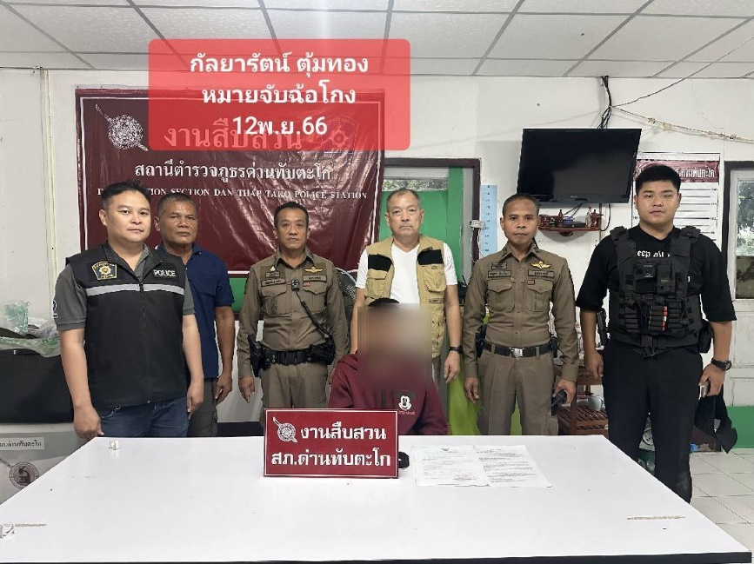

19 พฤศจิกายน2566
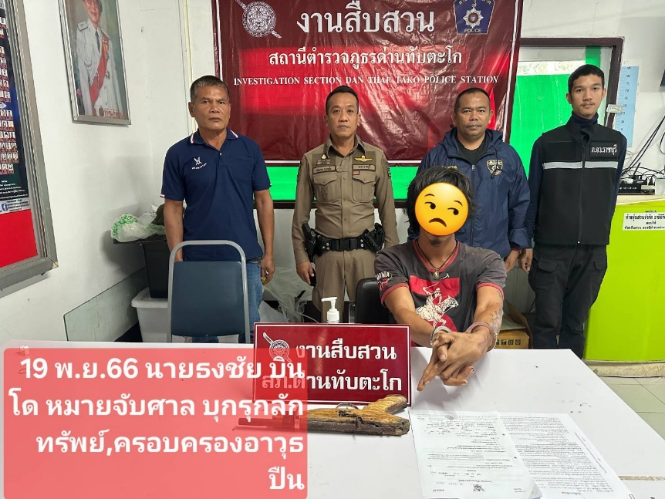
เจ้าหน้าที่ตำรวจงานป้องกันปราบปรามและชุดสืบสวน สภ.ด่านทับตะโก ร่วมกันจับกุมจับกุม นายธงชัย บินโด พ.ร.บ.อวุธปืนและหมายจับศาล ข้อหาบุกรุกฯลักทรัพย์

